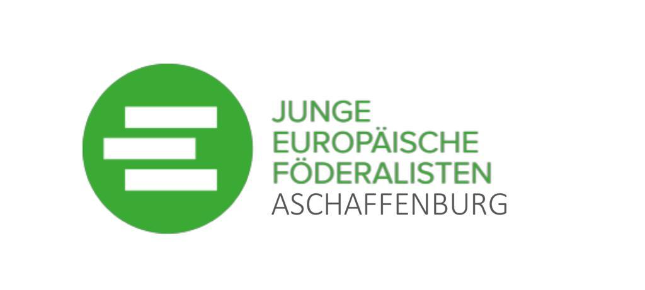
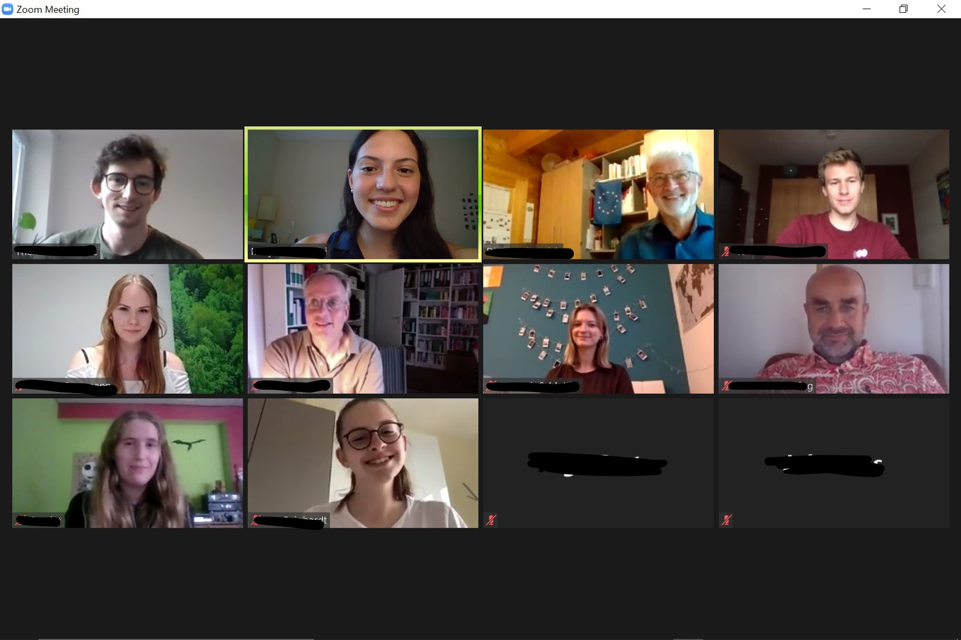

Junge Europäische Föderalisten Aschaffenburg e.V.
www.jef-bayern.de/aschaffenburg
aschaffenburg@jef-bayern.de

PRESSEMITTEILUNG

zur 3. Online-Veranstaltung
„Was junge Europäer*innen wissen wollen von…“
29. Juni 2021
Gelungene Fortsetzung des digitalen Stammtisch-Formats „Was junge Europäer*innen wissen wollen von…“
Am Mittwoch, den 23. Juni um 19 Uhr lud die JEF Aschaffenburg erneut zu ihrem Stammtisch ein. Zu Gast war dieses Mal Tobias Holle, Mitglied des Bundessprecher*Innen-Teams von Fridays For Future. Der Einladung per E-Mail, Instagram und Facebook folgten erneut viele Interessierte. Die Veranstaltung wurde dieses Mal von dem Schatzmeister der JEF-Aschaffenburg Thomas Hohnholz moderiert.

Was macht die EU fürs Klima?
Als Einstieg ging Tobias Holle auf die aktuellen Klimaveränderungen ein und merkte positiv an, dass die Gesellschaft zunehmend aufgeklärt wird, was angesichts des rapiden Klimawandels von hoher Bedeutung sei. Seiner Meinung nach helfe das Urteil des Bundesverfassungsgerichts zum Klimaschutzgesetz, die Bürger*innen für die Notwendigkeit des sofortigen Handelns zu sensibilisieren und zu motivieren. Eine aktuelle Problematik bei der Gesetzgebung sei generell eine zu große Lücke zwischen den erforderlichen Maßnahmen und der tatsächlich erfolgten Umsetzung. Zwar sei es immer schwierig Prognosen und Wahrscheinlichkeiten zu generieren, es wäre aber in jedem Fall wichtig, dass die Klimaerwärmung unter 2,0 Grad Celsius bliebe.

Wo kannst du dich engagieren?
Neben dem European Youth Event kann sich jede*r auch beim European Climate Pact engagieren. Bei diesem kann z.B. eine Stadt oder eine Schule als Klimabotschafter agieren. Dadurch soll das Klimabewusstsein gesteigert und entsprechende Aktionen gefördert werden. Zudem möchte die Europäische Kommission Europa dadurch erlebbarer gestalten. Unabhängig davon, kann jeder Zusammenschluss sowohl interne als auch externe Aktionen durchführen. Neben Kooperationen können z.B. auch Social Media-Infoposts zu mehr Aufklärung der Bevölkerung führen.

Nach einer Stunde bedankte sich der Vorstand der JEF bei Tobias Holle für seine ausführlichen und informativen Stellungnahmen und allen Teilnehmenden für ihr Interesse. Der Vorstand freut sich bereits auf eine baldige Fortführung der Veranstaltungsreihe: „Was junge Europäer*innen wissen wollen von…“ und hofft auf erneut zahlreiche Teilnehmende.

Vorstand der JEF Aschaffenburg
i.A. Lea-Sophie Reinhardt

